华南东部晚古生代岩相古地理及构造指示意义

数据摘要：

为了解华南东部上古生界沉积序列在武夷—云开造山垮塌后的古地貌继承、晚古生代盆地沉降、海平面变化等方面的指示意义，以华南八省1:20万幅和1:5万幅区域地质调查报告和地质图资料为基础，对原属武夷—云开造山褶皱带及周边地区的泥盆纪、石炭纪和早二叠世（即乌拉尔世，下同）地层进行厚度和岩性统计，收集和整理了722条上古生界剖面数据。

数据源描述：

以华南八省1:20万幅和1:5万幅区域地质调查报告和地质图资料为基础，对原属武夷—云开造山褶皱带及周边地区的泥盆纪、石炭纪和早二叠世（即乌拉尔世，下同）地层进行厚度和岩性统计，收集和整理了722条上古生界剖面数据，并将其划分为下泥盆统、中泥盆统、上泥盆统、下石炭统、上石炭统—下二叠统萨克马尔阶、下二叠统亚丁斯克阶—空谷阶。由于这批区域地质调查报告资料大多出版于20世纪70—80年代，受化石鉴定技术的限制，以化石组合为主要地质年代划分依据的地层时代略有纰漏。因此，笔者广泛搜集和挖掘近年来发表的科研项目成果、学术论文、矿产资源报告资料，从中提取最新的有关上古生界厚度、岩性、古生物组合、地质时代等数据。着重关注新资料中对于化石组合的再鉴定和所属地质年代的再厘定，对722条剖面上各地层组、群的所属时代进行逐层梳理，提供了一套相对可信的华南东部上古生界年代地层格架。此外，根据最新发表的研究成果和资料，将各世期的地层组与国际年代地层单位进行了匹配。其中，泥盆系下、中、上统与国际年代地层表中的泥盆系下、中、上统一一对应；石炭系下统、上统分别对应于国际年代地层表中的石炭系密西西比亚系、宾夕法尼亚亚系；二叠系下统栖霞组、梁山组分别对应于国际年代地层表中的二叠系乌拉尔统空谷阶、亚丁斯克阶。

数据加工方式：

无

数据质量描述：

华南八省1:20万幅和1:5万幅区域地质调查报告和地质图资料对区域内上古生界沉积序列的相关剖面进行了细致描述、测绘，除受限于化石鉴定技术，部分以化石组合为主要地质年代划分依据的地层时代略有纰漏外（该部分数据已根据最新发表的科研项目成果、学术论文、矿产资源报告资料进行校正和再厘定），相关数据真实可靠。

数据采集时间：2019.9.1-2022.3.1

数据采集地点：华南东部

数据格式：数据集存储为.xlsx格式。

四至范围：

E120°14′6.00″，E99°18′14.40″

N21°48′43.20″，N30°23′34.80″

缩略图：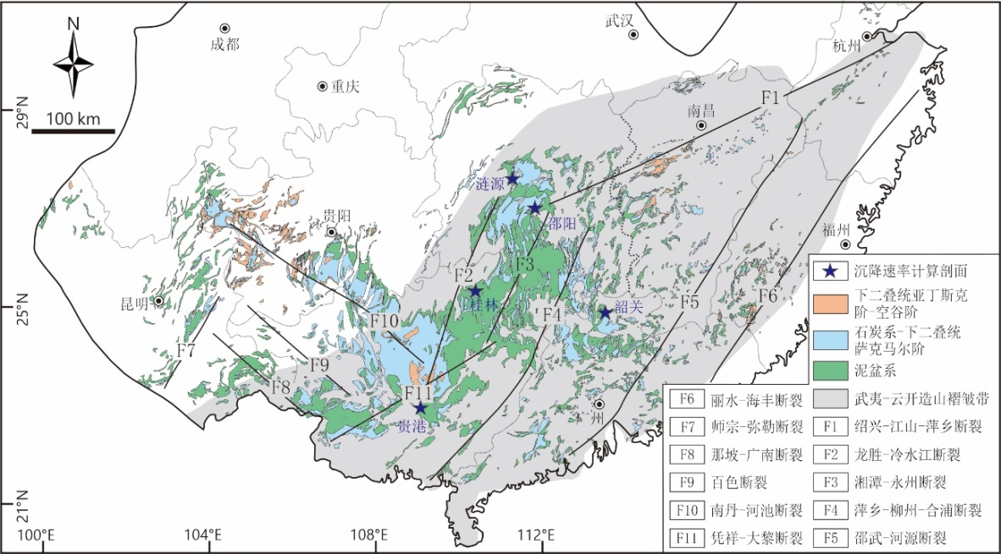

学科：地质学、沉积学

主题：华南东部晚古生代岩相古地理及构造指示意义

时间：2019-2022

地点：华南东部

标签主题词：华南；晚古生代；地层等厚图；岩相图；盆地沉降

项目支持信息：国家自然科学基金项目（42102117）；广东省自然科学基金项目（2020A1515011224，2024A1515010778）

数据贡献者：朱孝钰，中山大学地球科学与工程学院，E-mail: zhuxy73@mail2.sysu.edu.cn

姚卫华，中山大学地球科学与工程学院&广东省地球动力作用与地质灾害重点实验室，E-mail: yaowh5@mail.sysu.edu.cn

元数据作者：朱孝钰，中山大学地球科学与工程学院，E-mail: zhuxy73@mail2.sysu.edu.cn

数据管理者：朱孝钰，中山大学地球科学与工程学院，E-mail: zhuxy73@mail2.sysu.edu.cn

数据期刊类型：朱孝钰，孙大亥，何文康，陈一铭，李兴一，姚卫华. 华南东部晚古生代岩相古地理及构造指示意义[J/OL]. 沉积学报. DOI: 10.14027/j.issn.1000-0550.2024.094